F
TG/297/1
ORIGINAL : anglais
DATE : 2013-03-20
UNION INTERNATIONALE POUR LA PROTECTION DES OBTENTIONS VÉGÉTALES
Genève

 | PIVOINE ARBUSTIVE  Codes UPOV : PAEON_DEL; PAEON_JIS; PAEON_LUD; PAEON_OST;  PAEON_QIU; PAEON_ROC; PAEON_SUF  Paeonia delavayi Franch.; Paeonia jishanensis T. Hong & W. Z. Zhao; Paeonia ludlowii (Stern & Taylor) D. Y. Hong;  Paeonia ostii T. Hong & J. X. Zhang; Paeonia qiui Y. L. Pei & D. Y. Hong;  Paeonia rockii (S. G. Haw & Lauener) T. Hong & J. J. Li ex D. Y. Hong;  Paeonia suffruticosa Andrews | *

PRINCIPES DIRECTEURS

POUR LA CONDUITE DE L’EXAMEN

DE LA DISTINCTION, DE L’HOMOGÉNÉITÉ ET DE LA STABILITÉ

Autres noms communs :*

Nom botanique | Anglais | Français | Allemand | Espagnol
Paeonia delavayi Franch. | Tree Peony,  Yellow Tree Peony | Pivoine arbustive | Delavays Strauch-pfingstrose, Gelbe Pfingstrose
Paeonia jishanensis T. Hong & W. Z. Zhao
Paeonia ludlowii (Stern & Taylor) D. Y. Hong
Paeonia ostii T. Hong & J. X. Zhang
Paeonia qiui Y. L. Pei & D. Y. Hong
Paeonia rockii (S. G. Haw & Lauener) T. Hong & J. J. Li ex D. Y. Hong |  |  | Gefleckte Strauch-pfingstrose
Paeonia suffruticosa Andrews, Paeonia moutan Sims | Tree Peony,  Moutan Peony | Pivoine arbustive | Strauchpäonie | Peonia

Ces principes directeurs (“principes directeurs d’examen”) visent à approfondir les principes énoncés dans l’introduction générale (document TG/1/3) et dans les documents TGP qui s’y rapportent afin de donner des indications concrètes détaillées pour l’harmonisation de l’examen de la distinction, de l’homogénéité et de la stabilité (DHS) et, en particulier, à identifier des caractères convenant à l’examen DHS et à la production de descriptions variétales harmonisées.

DOCUMENTS CONNEXES
Ces principes directeurs d’examen doivent être interprétés en relation avec l’introduction générale et les documents TGP qui s’y rapportent.
SOMMAIRE PAGE

1. Objet de ces principes directeurs d’examen 3
2. Matériel requis 3
3. Méthode d’examen 3
3.1 Nombre de cycles de végétation 3
3.2 Lieu des essais 3
3.3 Conditions relatives à la conduite de l’examen 3
3.4 Protocole d’essai 3
3.5 Essais supplémentaires 4
4. Examen de la distinction, de l’homogénéité et de la stabilité 4
4.1 Distinction 4
4.2 Homogénéité 5
4.3 Stabilité 5
5. Groupement des variétés et organisation des essais en culture 5
6. Introduction du tableau des caractères 6
6.1 Catégories de caractères 6
6.2 Niveaux d’expression et notes correspondantes 6
6.3 Types d’expression 7
6.4 Variétés indiquées à titre d’exemples 7
6.5 Légende 7
7. Table of Characteristics/Tableau des caractères/Merkmalstabelle/Tabla de caracteres 8
8. Explications du tableau des caractères 17
8.1 Explications portant sur plusieurs caractères 17
8.2 Explications portant sur certains caractères 17
9. Bibliographie 31
10. Questionnaire technique 32

Objet de ces principes directeurs d’examen

Ces principes directeurs d’examen s’appliquent à toutes les variétés de Paeonia suffruticosa Andrews, Paeonia jishanensis T. Hong & W. Z. Zhao, Paeonia ostii T. Hong & J. X. Zhang, Paeonia rockii (S. G. Haw & Lauener) T. Hong & J. J. Li ex D. Y. Hong, Paeonia delavayi Franch., Paeonia qiui Y. L. Pei & D. Y. Hong and Paeonia ludlowii (Stern & Taylor) D. Y. Hong.

Matériel requis

2.1 Les autorités compétentes décident de la quantité de matériel végétal nécessaire pour l’examen de la variété, de sa qualité ainsi que des dates et lieux d’envoi. Il appartient au demandeur qui soumet du matériel provenant d’un pays autre que celui où l’examen doit avoir lieu de s’assurer que toutes les formalités douanières ont été accomplies et que toutes les conditions phytosanitaires sont respectées.

2.2 Le matériel doit être fourni sous forme de plantes d’un an greffées sur un porte-greffe.

2.3 La quantité minimale de matériel végétal à fournir par le demandeur est de :

5 plantes.

2.4 Le matériel végétal doit être manifestement sain, vigoureux et indemne de tout parasite ou toute maladie importants. Le nom du porte-greffe doit être indiqué lors de la remise du matériel végétal. Les autorités compétentes peuvent prescrire le porte-greffe sur lequel la variété devra être greffée.

2.5 Le matériel végétal ne doit pas avoir subi de traitement susceptible d’influer sur l’expression des caractères de la variété, sauf autorisation ou demande expresse des autorités compétentes. S’il a été traité, le traitement appliqué doit être indiqué en détail.

Méthode d’examen

3.1 Nombre de cycles de végétation

En règle générale, la durée minimale des essais doit être d’un seul cycle de végétation.

3.2 Lieu des essais

En règle générale, les essais doivent être conduits en un seul lieu. Pour les essais conduits dans plusieurs lieux, des indications figurent dans le document TGP/9, intitulé “Examen de la distinction”.

3.3 Conditions relatives à la conduite de l’examen

3.3.1 Les essais doivent être conduits dans des conditions assurant une croissance satisfaisante pour l’expression des caractères pertinents de la variété et pour la conduite de l’examen.

3.3.2 Étant donné les variations de la lumière solaire, les déterminations de la couleur avec un code de couleurs doivent être faites dans une enceinte avec une lumière artificielle ou au milieu de la journée, dans une pièce sans rayon de soleil direct. La distribution spectrale de la source de lumière artificielle doit être conforme à la norme CIE de la lumière du jour définie conventionnellement D 6.500 et rester dans les limites de tolérance du “British Standard 950”, partie I. Les déterminations doivent être faites en plaçant la partie de plante sur un fond de papier blanc. Le code de couleur et sa version doivent être indiqués dans la description variétale.

3.4 Protocole d’essai

3.4.1 Chaque essai doit être conçu de manière à porter au total sur 5 plantes au moins.

3.4.2 Les essais doivent être conçus de telle sorte que l’on puisse prélever des plantes ou parties de plantes pour effectuer des mesures ou des dénombrements sans nuire aux observations ultérieures qui doivent se poursuivre jusqu’à la fin de la période de végétation.

3.5 Essais supplémentaires

Des essais supplémentaires peuvent être établis pour l’observation de caractères pertinents.

Examen de la distinction, de l’homogénéité et de la stabilité

4.1 Distinction

4.1.1 Recommandations générales

Il est particulièrement important pour les utilisateurs de ces principes directeurs d’examen de consulter l’introduction générale avant toute décision quant à la distinction. Cependant, il conviendra de prêter une attention particulière aux points ci-après.

4.1.2 Différences reproductibles

Les différences observées entre les variétés peuvent être suffisamment nettes pour qu’un deuxième cycle de végétation ne soit pas nécessaire. En outre, dans certains cas, l’influence du milieu n’appelle pas plus d’un cycle de végétation pour s’assurer que les différences observées entre les variétés sont suffisamment reproductibles. L’un des moyens de s’assurer qu’une différence observée dans un caractère lors d’un essai en culture est suffisamment reproductible consiste à examiner le caractère au moyen de deux observations indépendantes au moins.

4.1.3 Différences nettes

La netteté de la différence entre deux variétés dépend de nombreux facteurs, et notamment du type d’expression du caractère examiné, selon qu’il s’agit d’un caractère qualitatif, un caractère quantitatif ou encore pseudo-qualitatif. Il est donc important que les utilisateurs de ces principes directeurs d’examen soient familiarisés avec les recommandations contenues dans l’introduction générale avant toute décision quant à la distinction.

4.1.4 Nombre de plantes ou parties de plantes à examiner

Sauf indication contraire, aux fins de la distinction, toutes les observations doivent être effectuées sur 5 plantes ou des parties prélevées sur chacune de ces 5 plantes. Dans le cas d’observations portant sur des parties de plantes isolées, le nombre de parties à prélever sur chacune des plantes est de 2.

4.1.5 Méthode d’observation

La méthode recommandée pour l’observation du caractère aux fins de la distinction est indiquée par le code suivant dans la deuxième colonne du tableau des caractères (voir le document TGP/9 “Examen de la distinction”, section 4 “Observation des caractères”) :

MG : mensuration unique d’un ensemble de plantes ou de parties de plantes
MS : mensuration d’un certain nombre de plantes isolées ou de parties de plantes
VG : évaluation visuelle fondée sur une seule observation faite sur un ensemble de plantes ou de parties de plantes
VS : évaluation visuelle fondée sur l’observation d’un certain nombre de plantes isolées ou de parties de plantes

Type d’observation : visuelle (V) ou mesure (M)
L’observation “visuelle” (V) est une observation fondée sur le jugement de l’expert. Aux fins du présent document, on entend par observation “visuelle” les observations sensorielles des experts et cela inclut donc aussi l’odorat, le goût et le toucher. Entrent également dans cette catégorie les observations pour lesquelles l’expert utilise des références (diagrammes, variétés indiquées à titre d’exemples, comparaison deux à deux) ou des chartes (chartes de couleur). La mesure (M) est une observation objective en fonction d’une échelle graphique linéaire, effectuée à l’aide d’une règle, d’une balance, d’un colorimètre, de dates, d’un dénombrement, etc.

Type de notation : pour un ensemble de plantes (G) ou des plantes isolées (S)
Aux fins de l’examen de la distinction, les observations peuvent donner lieu à une notation globale pour un ensemble de plantes ou parties de plantes (G), ou à des notations pour un certain nombre de plantes ou parties de plantes isolées (S). Dans la plupart des cas, la lettre “G” correspond à une notation globale par variété et il n’est pas possible, ni nécessaire, de recourir à des méthodes statistiques pour évaluer la distinction.

Lorsque plusieurs méthodes d’observation du caractère sont indiquées dans le tableau des caractères (p. ex. VG/MG), des indications sur le choix d’une méthode adaptée figurent à la section 4.2 du document TGP/9.

4.2 Homogénéité

4.2.1 Il est particulièrement important pour les utilisateurs de ces principes directeurs d’examen de consulter l’introduction générale avant toute décision quant à l’homogénéité. Cependant, il conviendra de prêter une attention particulière aux points ci-après.

4.2.2 Pour l’évaluation de l’homogénéité, il faut appliquer une norme de population de 1% et une probabilité d’acceptation d’au moins 95%. Dans le cas d’un échantillon de 5 plantes, aucune plante hors-type n’est tolérée.

4.3 Stabilité

4.3.1 Dans la pratique, il n’est pas d’usage d’effectuer des essais de stabilité dont les résultats apportent la même certitude que l’examen de la distinction ou de l’homogénéité. L’expérience montre cependant que, dans le cas de nombreux types de variétés, lorsqu’une variété s’est révélée homogène, elle peut aussi être considérée comme stable.

4.3.2 Lorsqu’il y a lieu, ou en cas de doute, la stabilité peut être évaluée plus précisément en examinant un nouveau lot de semences, afin de vérifier qu’il présente les mêmes caractères que le matériel fourni initialement.

Groupement des variétés et organisation des essais en culture

5.1 Pour sélectionner les variétés notoirement connues à cultiver lors des essais avec la variété candidate et déterminer comment diviser en groupes ces variétés pour faciliter la détermination de la distinction, il est utile d’utiliser des caractères de groupement.

5.2 Les caractères de groupement sont ceux dont les niveaux d’expression observés, même dans différents sites, peuvent être utilisés, soit individuellement soit avec d’autres caractères de même nature, a) pour sélectionner des variétés notoirement connues susceptibles d’être exclues de l’essai en culture pratiqué pour l’examen de la distinction et b) pour organiser l’essai en culture de telle sorte que les variétés voisines soient regroupées.

5.3 Il a été convenu de l’utilité des caractères ci-après pour le groupement des variétés :

a) Plante : port (caractère 1)
b) Plante : hauteur (caractère 6)
c) Feuille : type (caractère 9)
d) Folioles latérales : profondeur du sinus (caractère 16)
e) Fleur : forme (caractère 22)
f) Fleur : couleur principale (caractère 23) selon les groupes suivants :
Gr.1 : blanc
Gr.2 : vert
Gr.3 : jaune
Gr.4 : orange
Gr.5 : rose
Gr.6 : rouge
Gr.7 : pourpre
Gr.8 : pourpre rouge foncé
g) Pétale : tache (caractère 28)
h) Pétale : longueur de la tache (caractère 29)
i) Époque de début de floraison (caractère 49)

5.4 Des conseils relatifs à l’utilisation des caractères de groupement dans la procédure d’examen de la distinction figurent dans l’introduction générale et le document TGP/9 “Examen de la distinction”.

Introduction du tableau des caractères

6.1 Catégories de caractères

6.1.1 Caractères standard figurant dans les principes directeurs d’examen

Les caractères standard figurant dans les principes directeurs d’examen sont ceux qui sont admis par l’UPOV en vue de l’examen DHS et parmi lesquels les membres de l’Union peuvent choisir ceux qui sont adaptés à leurs besoins particuliers.

6.1.2 Caractères avec astérisque

Les caractères avec astérisque (signalés par un *) sont des caractères figurant dans les principes directeurs d’examen qui sont importants pour l’harmonisation internationale des descriptions variétales : ils doivent toujours être pris en considération dans l’examen DHS et être inclus dans la description variétale par tous les membres de l’Union, sauf lorsque cela est impossible compte tenu du niveau d’expression d’un caractère précédent ou des conditions de milieu régionales.

6.2 Niveaux d’expression et notes correspondantes

6.2.1 Des niveaux d’expression sont indiqués pour chaque caractère afin de définir le caractère et d’harmoniser les descriptions. Pour faciliter la consignation des données ainsi que l’établissement et l’échange des descriptions, à chaque niveau d’expression est attribuée une note exprimée par un chiffre.

6.2.2 Dans le cas de caractères qualitatifs et pseudo-qualitatifs (voir le chapitre 6.3), tous les niveaux d’expression pertinents sont présentés dans le caractère. Toutefois, dans le cas de caractères quantitatifs ayant cinq niveaux ou davantage, une échelle abrégée peut être utilisée afin de réduire la taille du tableau des caractères. Par exemple, dans le cas d’un caractère quantitatif comprenant neuf niveaux d’expression, la présentation des niveaux d’expression dans les principes directeurs d’examen peut être abrégée de la manière suivante :

Niveau | Note
petit | 3
moyen | 5
grand | 7

Toutefois, il convient de noter que les neuf niveaux d’expression ci-après existent pour décrire les variétés et qu’ils doivent être utilisés selon que de besoin :

Niveau | Note
très petit | 1
très petit à petit | 2
petit | 3
petit à moyen | 4
moyen | 5
moyen à grand | 6
grand | 7
grand à très grand | 8
très grand | 9

6.2.3 Des précisions concernant la présentation des niveaux d’expression et des notes figurent dans le document TGP/7 “Élaboration des principes directeurs d’examen”.

6.3 Types d’expression

Une explication des types d’expression des caractères (caractères qualitatifs, quantitatifs et pseudo-qualitatifs) est donnée dans l’introduction générale.

6.4 Variétés indiquées à titre d’exemples

Au besoin, des variétés sont indiquées à titre d’exemples afin de mieux définir les niveaux d’expression d’un caractère.

6.5 Légende

(*) Caractère avec astérisque – voir le chapitre 6.1.2

QL Caractère qualitatif – voir le chapitre 6.3
QN Caractère quantitatif – voir le chapitre 6.3
PQ Caractère pseudo-qualitatif – voir le chapitre 6.3

MG, MS, VG, VS – voir le chapitre 4.1.5

(a)-(d) Voir les explications du tableau des caractères au chapitre 8.1

(+) Voir les explications du tableau des caractères au chapitre 8.2.

Table of Characteristics/Tableau des caractères/Merkmalstabelle/Tabla de caracteres

 |  | English | français | deutsch | español | Example Varieties  Exemples  Beispielssorten  Variedades ejemplo | Note/  Nota
(*)  (+) | VG | Plant: growth habit | Plante : port | Pflanze: Wuchsform | Planta: hábito de crecimiento
QN |  | upright | dressé | aufrecht | erguido | Kao, Shichifukujin | 1
 |  | semi-upright | demi-dressé | halbaufrecht | semierguido | Wu Long Peng Sheng | 2
 |  | spreading | étalé | breitwüchsig | extendido | Zhao Fen | 3
(*)  (+) | VG/  MG | One-year-old branch: length | Rameau vieux d’un an : longueur | Einjähriger Trieb: Länge | Rama de un año: longitud
QN |  | short | court | kurz | corta | Shan Hu Tai, Ying Luo Bao Zhu | 3
 |  | medium | moyen | mittel | media | Luo Yang Hong,  Zhao Fen | 5
 |  | long | long | lang | larga | Tian Xiang Zhan Lu, Zi Die Ying Feng | 7
(+) | VG | Mixed bud: shape in lateral view | Bourgeon mixte : forme en vue latérale | Gemischte Knospe: Form in Seitenansicht | Yema mixta: forma en vista lateral
QN | (a) | narrow ovate | ovale étroit | schmal eiförmig | oval estrecha | Qing Long Wo MO Chi,  Rou Fu Rong | 1
 |  | medium ovate | ovale moyen | mittel eiförmig | oval media | LuoYang Hong | 3
 |  | broad ovate | ovale large | breit eiförmig | oval ancha | Cai Xia, Cong zhong xiao | 5
 | VG | Mixed bud: color | Bourgeon mixte : couleur | Gemischte Knospe: Farbe | Yema mixta: color
PQ | (a) | yellow brown | brun jaunâtre | gelbbraun | marrón amarillo | Yang Huang | 1
 |  | green | vert | grün | verde | Cui Ye Zi, Zhi Hong, | 2
 |  | red | rouge | rot | rojo | Hu Hong, Zhu Sha Lei | 3
 |  | purple | pourpre | purpurn | púrpura | Kao | 4
(*) | VG | Two-year-old branch: number of flowering branches | Rameau vieux de deux ans : nombre de rameaux florifères | Zweijähriger Trieb: Anzahl Blütentriebe | Rama de dos años: número de ramas en floración
QN |  | one | un | einer | una | Shou An Hong | 1
 |  | two | deux | zwei | dos | Hanakisoi, Zhu Sha Lei | 2
 |  | more than two | plus de deux | mehr als zwei | más de dos | Taiyo | 3
(*)  (+) | VG/  MS | Plant: height | Plante : hauteur | Pflanze: Höhe | Planta: altura
QN |  | short | basse | niedrig | baja | Shan Hu Tai | 3
 |  | medium | moyenne | mittel | media | Kao, Luo Yang Hong | 5
 |  | tall | haute | hoch | alta | Hanakisoi | 7
(+) | VG | Very young shoot: color | Très jeune pousse : couleur | Sehr junger Trieb: Farbe | Brote muy joven: color
PQ |  | yellow green | vert jaunâtre | gelbgrün | verde amarillo | San Qing Bai | 1
 |  | medium green | vert moyen | mittelgrün | verde medio | Bai Hua Du, Shin-jitsugetu | 2
 |  | pink | rose | rosa | rosa | Lu He Hong | 3
 |  | purple red | rouge pourpre | purpurrot | rojo púrpura | Si He Lian | 4
 |  | brown red | rouge brun | braunrot | rojo marrón | Shou An Hong | 5
(+) | VG | Leaf: attitude in relation to the stem | Feuille : port par rapport à la tige | Blatt: Stellung im Verhältnis zum Stamm | Hoja: porte en relación con el tallo
QN | (b) | erect | dressé | aufrecht | erecto | Kinkaku | 1
 |  | semi-erect | demi-dressé | halbaufrecht | semierecto | Cang Zhi Hong,  Shou An Hong | 2
 |  | horizontal | horizontal | horizontal | horizontal | Dou Lv, Zi Hong Zheng Yan | 3
(*)  (+) | VG | Leaf: type | Feuille : type | Blatt: Typ | Hoja: tipo
QL | (b) | pinnate | pennée | gefiedert | pinnada |  | 1
 |  | bipinnate | bipennée | doppelt gefiedert | bipinnada |  | 2
 |  | tripinnate | tripennée | dreifach gefiedert | tripinnada |  | 3
(*)  (+) | MS | Leaf: length | Feuille : longueur | Blatt: Länge | Hoja: longitud
QN | (b) | short | courte | kurz | corta | Mei Ren Hong | 3
 |  | medium | moyenne | mittel | media | Luo Yang Hong | 5
 |  | long | longue | lang | larga | Rou Fu Rong | 7
(*)  (+) | MS | Leaf: width | Feuille : largeur | Blatt: Breite | Hoja: anchura
QN | (b) | narrow | étroite | schmal | estrecha | Yin Hong Qiao Dui | 3
 |  | medium | moyenne | mittel | media | Luo Yang Hong | 5
 |  | broad | large | breit | ancha | Rou Fu Rong | 7
(+) | VG | Leaf: color of upper side | Feuille : couleur de la face supérieure | Blatt: Farbe der Oberseite | Hoja: color del haz
PQ |  | yellow green | jaune vert | gelbgrün | verde amarillento | Zhao Fen | 1
 |  | medium green | vert moyen | mittelgrün | verde medio | Dou Lv | 2
 |  | dark green | vert foncé | dunkelgrün | verde oscuro | Guan Shi Mo Yu,  Zhuang Yuan Hong | 3
 |  | grey green | vert gris | graugrün | verde grisaceo | Mo Kui | 4
 | VG | Leaf: anthocyanin coloration on upper side | Feuille : pigmentation anthocyanique sur la face supérieure | Blatt: Anthocyanfärbung der Oberseite | Hoja: pigmentación antociánica del haz
QN | (b) | absent or weak | absente ou faible | fehlend oder gering | ausente o débil | Bai Hua Du | 1
 |  | medium | moyenne | mittel | media | Hu Hong | 2
 |  | strong | forte | stark | fuerte | Dan Lu Yan | 3
(*) | VG | Leaf: pubescence on lower side | Feuille : pubescence sur la face inférieure | Blatt: Behaarung der Unterseite | Hoja: pubescencia del envés
QN | (b) | absent or weak | absente ou faible | fehlend oder gering | ausente o débil | Yin Fen Jin Lin | 1
 |  | medium | moyenne | mittel | media |  | 2
 |  | strong | forte | stark | fuerte | Dou Lv | 3
(*)  (+) | VG | Lateral leaflets: shape | Folioles latérales : forme | Seitliche Blattfiedern: Form | Foliolos laterales: forma
PQ | (b) | lanceolate | lancéolées | lanzettlich | lanceolada |  | 1
 |  | narrow ovate | ovales étroites | schmal eiförmig | ovada estrecha |  | 2
 |  | narrow elliptic | elliptiques étroites | schmal elliptisch | elíptica estrecha |  | 3
 |  | broad elliptic | elliptiques larges | breit elliptisch | elíptica ancha |  | 4
 |  | broad ovate | ovales larges | breit eiförmig | oval ancha |  | 5
(*)  (+) | VG | Lateral leaflets: depth of sinus | Folioles latérales : profondeur du sinus | Seitliche Blattfiedern: Tiefe der Buchten | Foliolos laterales: profundidad del seno
QN | (b) | absent or very shallow | absente ou très peu profonde | fehlend oder sehr flach | ausente o muy poco profundo |  | 1
 |  | shallow | peu profonde | flach | poco profundo |  | 3
 |  | medium | moyenne | mittel | medio |  | 5
 |  | deep | profonde | tief | profundo |  | 7
 |  | very deep | très profonde | sehr tief | muy profundo |  | 9
(*)  (+) | VG/  MS | Petiole: length | Pétiole : longueur | Blattstiel: Länge | Peciolo: longitud
QN | (b) | short | court | kurz | corto | Mei Ren Hong,  Yi Pin Zhu Yi | 3
 |  | medium | moyen | mittel | medio | Luo Yang Hong | 5
 |  | long | long | lang | largo | Yu Ji Yan Zhuang | 7
(*)  (+) | VG | Flower bud: shape in lateral view | Bourgeon floral : forme en vue latérale | Blütenknospe: Form in Seitenansicht | Botón floral: forma en vista lateral
PQ | (c) | narrow ovate | ovale étroit | schmal eiförmig | oval estrecha | Yu Mian Tao Hua | 1
 |  | broad ovate | ovale large | breit eiförmig | oval ancha | Zhu Sha Lei | 2
 |  | circular | circulaire | kreisförmig | circular | Shan Hu TAi | 3
 |  | oblate | aplati | breitrund | achatada | Shou An Hong | 4
(*)  (+) | VG | Plant: attitude of flowers | Plante : port des fleurs | Pflanze: Haltung der Blüten | Planta: porte de los flores
QN | (c) | erect | dressé | aufrecht | erecto | Kao | 1
 |  | horizontal | horizontal | waagerecht | horizontal | Rou Fu Rong | 2
 |  | drooping | retombant | hängend | colgante | Dou Lv | 3
(*)  (+) | MG | Only varieties with flower form: Crown, Globular or Proliferate form: Flower: height of petaloid stamens (in relation to petals) | Seulement variétés avec forme de fleur : en forme de couronne, en forme circulaire ou en forme de prolifération : Fleur : hauteur des étamines pétaloïdes (par rapport aux pétales) | Nur Sorten mit Blütenform: Kronenform, Kugelform oder gefüllte Form: Blüte: Höhe der petaloiden Staubblätter (im Vergleich zu den Blütenblättern) | Únicamente variedades con forma de la flor: corona, globular o en forma de floración: Flor: altura de los estambres petaloideos (en relación con los pétalos)
QN | (c) | short | courte | niedrig | baja | Dou Lv | 1
 |  | medium | moyenne | mittel | media | Shou An Hong | 2
 |  | tall | haute | hoch | alta | Zi Rong Qiu | 3
(*) | VG/  MS | Flower: diameter | Fleur : diamètre | Blüte: Durchmesser | Flor: diámetro
QN | (c) | small | petit | klein | pequeño | Pan Zhong Qu Guo | 3
 |  | medium | moyen | mittel | medio | Luo Yang Hong | 5
 |  | large | large | groß | grande | Bai He Liang Chi,  Xian Tao | 7
(*)  (+) | VG | Flower: form | Fleur : forme | Blüte: Form | Flor: forma
PQ | (c) | single form | en forme unique | einfache Form | forma simple | Shu Sheng Peng Mo | 1
 |  | golden stamen form | en forme d’étamine dorée | goldene Staubblattform | forma de estambre dorado | Yao Huang | 2
 |  | anemone form | en forme d’anémone | Anemonenform | forma de anémona | Yin Si Guan Ding | 3
 |  | lotus form | en forme de lotus | Lotusform | forma de loto | Yu Ban Bai | 4
 |  | chrysanthemum form | en forme de chrysanthème | Chrysanthemenform | forma de crisantemo | Cong Zhong Xiao, Ru Hua Si Yu | 5
 |  | rose form | en forme de rose | Rosenform | forma de rosa | Luo Yang Hong | 6
 |  | golden circle form | en forme de cercle doré | goldene Kreisform | forma de círculo dorado | Fen Mian Tao Hua | 7
 |  | crown form | en forme de couronne | Kronenform | forma de corona | Shou An Hong | 8
 |  | globular form | en forme circulaire | Kugelform | forma globular | Fen Yu Qiu | 9
 |  | proliferate form | en forme de prolifération | gefüllte Form | en forma de floración | Jun Yan Hong, Xian Tao | 10
(*)  (+) | VG | Flower: main color | Fleur : couleur principale | Blüte: Hauptfarbe | Flor: color principal
PQ |  | RHS Colour Chart (indicate reference number) | Code RHS des couleurs (indiquer le numéro de référence) | RHS-Farbkarte (Nummer angeben) | Carta de colores RHS (indíquese el número de referencia)
(*)  (+) | VG | Flower: secondary color | Fleur : couleur secondaire | Blüte: Sekundärfarbe | Flor: color secundario
PQ |  | RHS Colour Chart (indicate reference number) | Code RHS des couleurs (indiquer le numéro de référence) | RHS-Farbkarte (Nummer angeben) | Carta de colores RHS (indíquese el número de referencia)
(*)  (+) | VG | Flower: distribution of secondary color | Fleur : distribution de la couleur secondaire | Blüte: Verteilung der Sekundärfarbe | Flor: distribución del color secundario
PQ | (c) | none | aucune | keine | ninguno | Luo Yang Hong | 1
 |  | stripes | en bandes | Streifen | en rayas | He Pin Hua Er Qiao | 2
 |  | blocks | en blocs | Blöcke | en bloques | Hua Er Qiao | 3
 |  | at center | au centre | in der Mitte | en el centro | Yuan Yang Pu | 4
 |  | ring | en anneau | Ring | en anillo | Tao Yang Jin | 5
 |  | at edge | au bord | am Rand | en el borde |  | 6
(+) | VG | Petal: shape (excluding petaloid) | Pétale : forme (à l’exclusion du pétaloïde) | Blütenblatt: Form (ohne Petaloide) | Pétalo: forma (excluidos los petaloideos)
PQ | (c) | elliptic | elliptique | elliptisch | elíptica |  | 1
 |  | circular | circulaire | kreisförmig | circular |  | 2
 |  | oblate | aplatie | breitrund | achatada |  | 3
(+) | VG | Petal: incision of apex (excluding petaloid) | Pétale : incision du sommet (à l’exclusion du pétaloïde) | Blütenblatt: Einschnitt der Spitze (ohne Petaloide) | Pétalo: incisión del ápice (excluidos los petaloideos)
QN | (c) | absent or very weak | absente ou très faible | fehlend oder sehr gering | ausente o muy débil | Cong Zhong Xiao | 1
 |  | medium | moyenne | mittel | media | Luo Yang Hong | 3
 |  | very strong | très forte | sehr stark | muy fuerte | Zi Rong Jian Rong | 5
(*)  (+) | VG | Petal: blotch | Pétale : tache | Blütenblatt: Fleck | Pétalo: mancha
QL | (c) | absent | absente | fehlend | ausente | Zhao Fen | 1
 | (d) | present | présente | vorhanden | presente | Luo Yang Hong | 9
(*)  (+) | VG | Petal: length of blotch | Pétale : longueur de la tache | Blütenblatt: Länge des Flecks | Pétalo: longitud de la mancha
QN | (d) | very short | très courte | sehr kurz | muy corta | Hu Hong | 1
 |  | short | courte | kurz | corta | Luo Yang Hong | 2
 |  | medium | moyenne | mittel | media | Cong Zhong Xiao | 3
 |  | long | longue | lang | larga | Shu Sheng Peng Mo | 4
 |  | very long | très longue | sehr lang | muy larga | Zhong Ban Bai | 5
(*)  (+) | VG | Petal: width of blotch | Pétale : largeur de la tache | Blütenblatt: Breite des Flecks | Pétalo: anchura de la mancha
PQ | (d) | very narrow | très étroite | sehr schmal | muy estrecha | Chi Tang Xiao Yue | 1
 |  | narrow | étroite | schmal | estrecha | Lan Hai Bi Bo | 2
 |  | medium | moyenne | mittel | media | Cong Zhong Xiao | 3
 |  | broad | large | breit | ancha | Shu Sheng Peng Mo | 4
 |  | very broad | très large | sehr breit | muy ancha | Zhong Ban Bai | 5
(*) | VG | Petal: color of blotch | Pétale : couleur de la tache | Blütenblatt: Farbe des Fleckes | Pétalo: color de la mancha
PQ | (d) | white | blanc | weiß | blanco | Zheng Chun | 1
 |  | red | rouge | rot | rojo | High Noon | 2
 |  | purple red | rouge pourpre | purpurrot | rojo púrpura | Xue Hai Dan Xin | 3
 |  | red brown | brun rouge | rotbraun | marrón rojizo | Xue Hai Yin Zhen | 4
 |  | dark purple or black | pourpre foncé ou noir | dunkelpurpurn oder schwarz | púrpura oscuro o negro | Zi Die Ying Feng | 5
(+) | VG | Petal: white line in the center of the blotch | Pétale : ligne blanche au centre de la tache | Blütenblatt: weiße Linie in der Mitte des Fleckes | Pétalo: línea blanca en el centro de la mancha
QN | (d) | absent or very inconspicuous | absente ou très peu nette | fehlend oder sehr undeutlich | ausente o muy poco visible |  | 1
 |  | moderately conspicuous | modérément nette | mäßig deutlich | moderadamente visible |  | 2
 |  | very conspicuous | très nette | sehr deutlich | muy visible |  | 3
(*) | MG/  VG | Flower: petaloid stamens | Fleur : étamines pétaloïdes | Blüte: petaloide Staubblätter | Flor: estambres petaloideos
QN | (c) | none or very few | aucune ou très rares | fehlend oder sehr wenige | ninguno o muy pocos | Renkaku | 1
 |  | few | rares | wenige | pocos | Yu Ban Bai | 2
 |  | medium | moyennes | mittel | medio | Luo Yang Hong | 3
 |  | many | nombreuses | viele | abundantes | Kun Shan Ye Guang | 4
 |  | very many | très nombreuses | sehr viele | muy abundantes | Tao Hong Xian Mei | 5
 | VG | Stamen: color of filaments | Étamine : couleur des filaments | Staubblatt: Farbe der Staubfäden | Estambre: color de los filamentos
PQ | (c) | white | blanche | weiß | blanco | Renkaku | 1
 |  | light yellow | jaune clair | hellgelb | amarillo claro | Xue Lian | 2
 |  | pink | rose | rosa | rosa | Zhao Fen | 3
 |  | light purple | violet clair | hellpurpurn | púrpura claro | Luo Yang Hong | 4
 |  | dark purple | pourpre foncé | dunkelpurpurn | púrpura oscuro | Yan Long Zi Zhu Pan | 5
(*)  (+) | VG | Only varieties with petaloid stamens: Petaloid stamen: type | Seulement variétés avec étamine pétaloïde : Étamine pétaloïde : type | Nur Sorten mit petaloiden Staubblättern: Petaloides Staubblatt: Typ | Únicamente variedades con estambres petaloideos: Estambre petaloideo: tipo
QL | (c) | stamen-like | en form d’étamine | staubblattähnlich | en forma de estambre |  | 1
 |  | petal-like | en forme de pétale | blütenblattähnlich | en forma de pétalo |  | 2
(+) | VG | Only varieties with petaloid stamens: Flower: conspicuousness of anthers | Seulement variétés avec étamines pétaloïdes : Fleur : netteté des anthères | Nur Sorten mit petaloiden Staubblättern: Blüte: Ausprägung der Antheren | Únicamente variedades con estambres petaloideos: Flor: visibilidad de las anteras
QN | (c) | inconspicuous | peu nette | undeutlich | poco visibles |  | 1
 |  | moderately conspicuous | modérément nette | mäßig deutlich | moderadamente visibles |  | 2
 |  | very conspicuous | très nette | sehr deutlich | muy visibles |  | 3
 | MG | Pistil: number | Pistil : nombre | Stempel: Anzahl | Pistilo: número
QN | (c) | few | rare | wenig | pequeño | Shou An Hong | 1
 |  | medium | moyen | mittel | medio | Zi Die Ying Feng | 2
 |  | many | élevé | viele | grande | Luo Yang Hong | 3
(*) | VG | Pistil: color of stigma | Pistil : couleur du stigmate | Stempel: Farbe der Narbe | Pistilo: color del estigma
PQ | (c) | light yellow | jaune clair | hellgelb | amarillo claro | Renkaku, Yu Ban Bai | 1
 |  | pink | rose | rosa | rosa | Zhao Fen | 2
 |  | red | rouge | rot | rojo | Guo Qi Hong | 3
 |  | purple red | rouge pourpre | purpurrot | rojo púrpura | Luo Yang Hong | 4
 |  | purplish black | noir violacé | purpurschwarz | negro púrpura | Ye Guang Bei | 5
 |  | black | noir | schwarz | negro | Yan Long Zi Zhu Pan | 6
(*)  (+) | VG | Pistil: openness of disc | Pistil : ouverture du disque | Stempel: Öffnung der Scheibe | Pistilo: apertura del disco
QN | (c) | closed | fermé | geschlossen | cerrado |  | 1
 |  | partly open | en partie ouvert | teilweise geöffnet | parcialmente abierto |  | 2
 |  | fully open | complètement ouvert | vollständig geöffnet | totalmente abierto |  | 3
(*) | VG | Pistil: pubescence of carpels | Pistil : pubescence des carpelles | Stempel: Behaarung der Fruchtblätter | Pistilo: pubescencia de los cárpelos
QN | (c) | absent or sparse | absente ou lâche | fehlend oder gering | ausente o escasa | Hua Xia Hong | 1
 |  | medium | moyenne | mittel | media | High Noon | 2
 |  | dense | dense | stark | densa | Luo Yang Hong | 3
(+) | VG | Fleshiness of disc | État charnu du disque | Fleischigkeit der Scheibe | Carnosidad del disco
PQ | (c) | weak | faible | schwach | débil | Luo Yang Hong | 1
 |  | medium | moyen | mittel | media | Hua Xia Yi Pin Huang | 2
 |  | strong | fort | stark | fuerte | Hua Xia Hong | 3
(*) | VG | Pistil: color of disc | Pistil : couleur du disque | Stempel: Farbe der Scheibe | Pistilo: color del disco
PQ | (c) | yellowish white | blanc jaunâtre | gelblich weiß | blanco amarillento | Renkaku, Xue Lian | 1
 |  | yellow | jaune | gelb | amarillo | Hua Xia Yi Pin Huang | 2
 |  | pink | rose | rosa | rosa | Zhao Fen | 3
 |  | purple red | rouge pourpre | purpurrot | rojo púrpura | Xue Hai Dan Xin | 4
 |  | dark purple | pourpre foncé | dunkelpurpurn | púrpura oscuro | Yan Long Zi Zhu Pan | 5
(*)  (+) | VG | Petaloid pistil | Pistil pétaloïde | Petaloider Stempel | Pistilo petaloideo
QL | (c) | absent | absent | fehlend | ausente |  | 1
 |  | present | présent | vorhanden | presente |  | 9
(*)  (+) | VG | Petaloid pistil: type | Pistil pétaloïde : type | Petaloider Stempel: Typ | Pistilo petaloideo: tipo
PQ | (c) | only stigma | stigmate seulement | nur Narbe | únicamente el estigma |  | 1
 |  | partly petaloid | en partie pétaloïde | teilweise petaloid | parcialmente petaloideo |  | 2
 |  | completely petaloid | complètement pétaloïde | vollständig petaloid | completamente petaloideo |  | 3
(*) | VG | Petaloid pistil: color | Pistil pétaloïde : couleur | Petaloider Stempel: Farbe | Pistilo petaloideo: color
PQ | (c) | white only | blanch seulement | nur weiß | únicamente blanco | Zhi Hong Zheng Yan | 1
 |  | green and white | vert et blanc | grün und weiß | verde y blanco | Yan Zhi Dian Cui | 2
 |  | green only | vert seulement | nur grün | únicamente verde | Kun Shan Ye Guang | 3
 |  | green and red | vert et rouge | grün und rot | verde y rojo | Wu Long Peng Sheng | 4
(*) | VG | Flower: fragrance | Fleur : parfum | Blüte: Duft | Flor: aroma
QN | (c) | weak | faible | gering | débil | Yu Ban Bai | 1
 |  | medium | moyen | mittel | medio | Luo Yang Hong | 2
 |  | strong | fort | stark | fuerte | Guan Qun Fang | 3
(*) | VG | Flowering stem: lateral flowers | Tige florifère : fleurs latérales | Blütenstengel: lateraler Blüten | Tallo floral: flores laterales
QN | (c) | none | aucune | keine | ninguna | Luo Yang Hong | 1
 |  | one or two | une ou deux | eine oder zwei | una o dos | Zi Mei You Chun | 2
 |  | more than two | plus de deux | mehr als zwei | más de dos | High Noon | 3
(*)  (+) | VG | Plant: position of flower in relation to foliage | Plante : position de la fleur par rapport au feuillage | Pflanze: Position der Blüte im Verhältnis zum Laub | Planta: posición de la flor en relación con las hojas
QN | (c) | within | à l’intérieur | innerhalb | dentro | Cang Zhi Hong | 1
 |  | same level or nearly same level | au même niveau ou quasiment au même niveau | auf gleicher oder fast gleicher Höhe | al mismo nivel o casi al mismo nivel | Cong Zhong xiao | 3
 |  | above | au-dessus | oberhalb | encima | Kao | 5
(*)  (+) | MG | Time of beginning of flowering | Époque de début de floraison | Zeitpunkt des Blühbeginns | Época de inicio de la floración
QN |  | early | précoce | früh | temprana | Huo Lian Jin Dan | 3
 |  | medium | moyenne | mittel | media | Luo Yang Hong | 5
 |  | late | tardive | spät | tardía | High Noon | 7

Explications du tableau des caractères

8.1 Explications portant sur plusieurs caractères

(a) Les observations sur la forme et la couleur du bourgeon mixte doivent être effectuées sur le premier bourgeon latéral à partir du sommet sur un rameau d’un an après la chute des feuilles en automne.

(b) À l’exception de la couleur de la feuille, les observations sur le pétiole, la feuille et la foliole doivent être effectuées sur les troisième et quatrième feuilles complètement développées à partir de la base sur la branche en fleur de l’année en cours.

(c) Les observations sur la fleur, le pétale, l’étamine et le pistil doivent être effectuées sur la fleur terminale d’une branche florifère principale. Les observations sur le pétale doivent être effectuées lorsque la fleur est complétement ouverte. Les observations sur la forme de la fleur doivent être effectuées sur les fleurs qui ont la forme la plus complexe.

(d) Les observations sur la tache doivent être effectuées sur les premier et deuxième verticilles internes du pétale lorsque la fleur est complétement ouverte. La tache est une tache de forme et de taille irrégulières à la base de la face intérieure du pétale.

8.2 Explications portant sur certains caractères

Ad. 1 : Plante : port

Observé après la chute des feuilles en hiver.

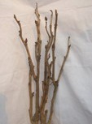 | 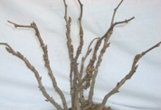 | 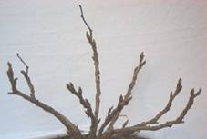
1 | 2 | 3
dressé | demi-dressé | étalé

Ad. 2 : Rameau vieux d’un an : longueur

Observée après la chute des feuilles sur les rameaux de l’année en cours, à l’exclusion des tiges basales.

Ad. 3 : Bourgeon mixte : forme en vue latérale

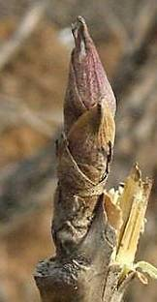 | 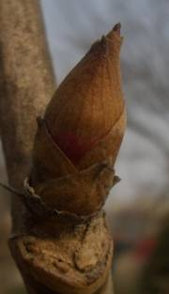 | 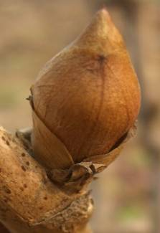
1 | 3 | 5
ovale étroit | ovale moyen | ovale large

Ad. 6 : Plante : hauteur

Observée lorsque les plantes sont en fleur.

Ad. 7 : Très jeune pousse : couleur

Les très jeunes pousses ont moins de 10 cm de longueur. La couleur des très jeunes pousses exclut celle des bourgeons.

Ad. 8 : Feuille : port par rapport à la tige

1 | 2 | 3
dressé | demi-dressé | horizontal

Ad. 9 : Feuille : type

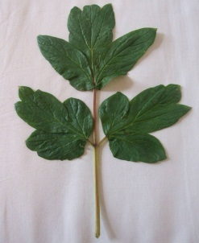 | 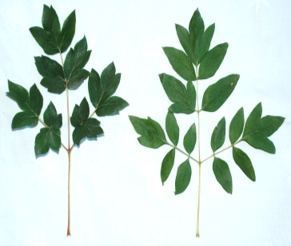
1 | 2 | 3
pennée | bipennée | tripennée

Ad. 10 : Feuille : longueur
Ad. 11 : Feuille : largeur
Ad. 17 : Pétiole : longueur

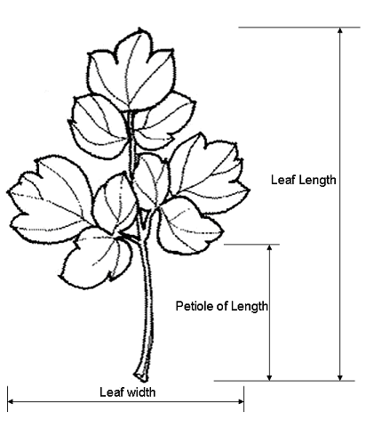
Largeur de la feuille
Longueur du
pétiole
Longueur
de la feuille

Ad. 12 : Feuille : couleur de la face supérieure

Observée au début de la floraison.

Ad. 15 : Folioles latérales : forme
Ad. 16 : Folioles latérales : profondeur du sinus

La forme extérieure de la foliole doit être observée.

position du limbe de la foliole observé

Ad. 15 : Folioles latérales : forme

 |  | partie la plus large
 |  | (au-dessous du milieu) | au milieu

large (comprimée) largeur (rapport longueur/largeur) étroite (allongée) |  | 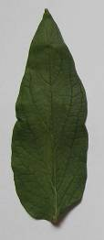  1  lancéolées | 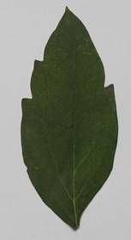  3  elliptiques étroites
 |  | 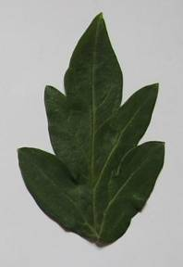  2  ovales étroites | 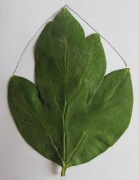  4  elliptiques larges
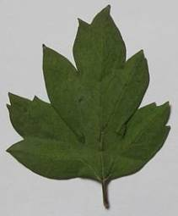
5
ovales larges

Ad. 16 : Folioles latérales : profondeur du sinus

Le sinus est un point dans la foliole. Il peut s’étendre à la nervure médiane, créant ainsi un lobe. Pour éviter toute confusion : une foliole a une pétiolule alors qu’un lobe n’en a pas.

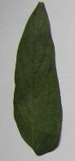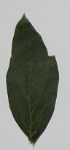 | 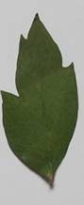 | 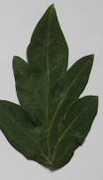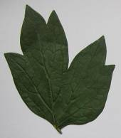 | 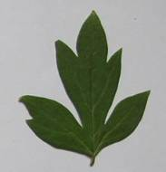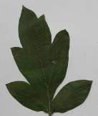 | 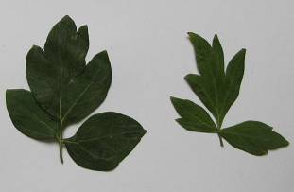
1 | 3 | 5 | 7 | 9
absente ou  très peu profonde | peu profonde | moyenne | profonde | très profonde

Ad. 18 : Bourgeon floral : forme en vue latérale

Les observations sur la forme du bourgeon floral doivent être effectuées lorsque le bourgeon est bien développé mais avant qu’il commence à montrer la couleur.

 |  | partie la plus large
 |  | (au-dessous du milieu) | au milieu
large (bas) largeur (rapport longueur/largeur) étroit (élevé) |  | 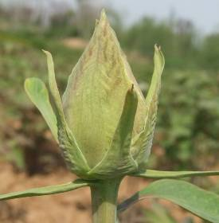
 |  | 1
 |  | oval étroit
 |  | 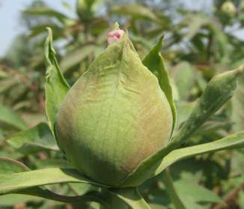 | 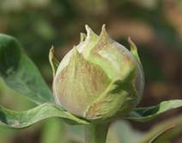
 |  | 2 | 3
 |  | oval large | circulaire
 |  |  | 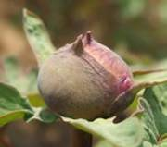
 |  |  | 4
 |  |  | aplati

Ad. 19: Plante : port des fleurs

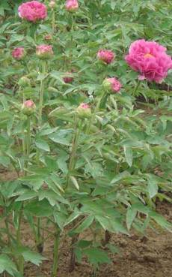 | 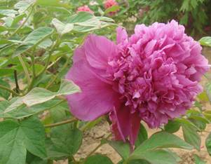 | 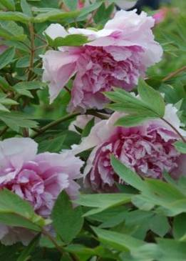
1 | 2 | 3
dressé | horizontal | retombant

Ad. 20 : Seulement variétés avec forme de fleur : en forme de couronne, en forme circulaire ou en forme de prolifération : Fleur : hauteur des étamines pétaloïdes (par rapport aux pétales)

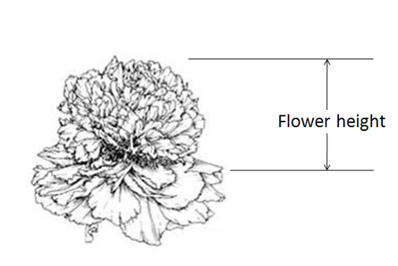
Fleur : hauteur

Ad. 22 : Fleur : forme

La forme la plus complexe est la fleur qui a le nombre le plus grand de pétales et/ou pétaloïdes.

Type de fleur | Note | Nombre de verticilles | Étamines pétaloïdes | Pistils pétaloïdes | Illustration
En forme unique | 1 | 1~3 | Aucune | Aucun | 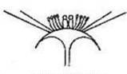
En forme d’étamine dorée | 2 | 2~3 | Aucune mais les étamines sont très claires et grandes au centre, anthères plus larges et filaments plats. | Aucun | 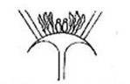
En forme d’anémone | 3 | 2~3 | Presque toutes, visiblement plus petites que les pétales normaux | Aucun ou nombre réduit | 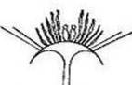
En forme de lotus | 4 | 4~5 | Aucune | Aucun | 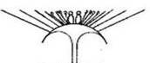
En forme de chrysanthème | 5 | 6, pétales progressivement plus petits vers le centre | Un petit nombre, au centre de la fleur | Aucun | 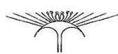
En forme de rose | 6 | Plus de 6, pétales devenant plus petits de l’extérieur vers le centre de la fleur | Un petit nombre, de nombreuses étamines ont disparu. | Aucun ou un petit nombre ou un nombre réduit | 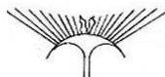
En forme de cercle doré | 7 | 2~3 couches | Un grand nombre, une étamine normale reste sous la forme d’un cercle jaune situé entre les pétales intérieurs et extérieurs. | Aucun ou un petit nombre ou un nombre réduit | 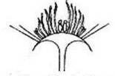
En forme de couronne | 8 | 1~3 | Un grand nombre et complétement pétaloïdes, plus grandes de l’extérieur vers l’intérieur, mélangées à quelques étamines incomplètement pétaloïdes. Centre de la fleur élevé, en forme de couronne. | Un petit nombre, réduit ou disparu | 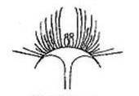
En forme circulaire | 9 | 1~3 | Toutes, et complétement pétaloïdes, similaires aux pétales normaux. En forme de balle | Tous, réduits ou disparus | 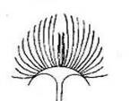
En forme de prolifération | 10 | 1~3/4/5/6 | Aucune, nombreuses ou toutes | Aucun, nombreux, complétement pétaloïdes, ou disparus | 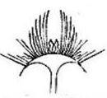

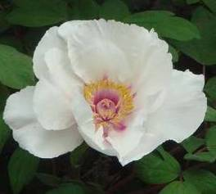 | 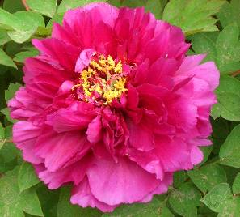
1 | 6
en forme unique | en forme de rose
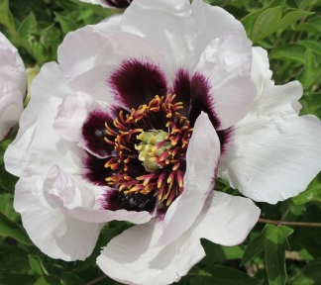 | 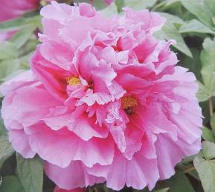
2 | 7
en forme d’étamine dorée | en forme de cercle doré
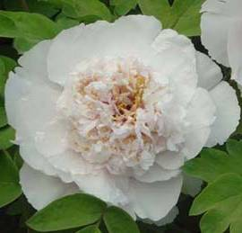 | 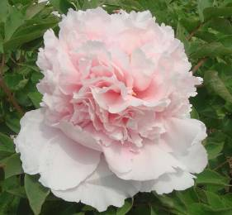
3 | 8
en forme d’anémone | en forme de couronne
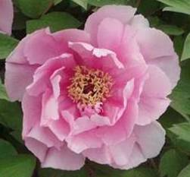 | 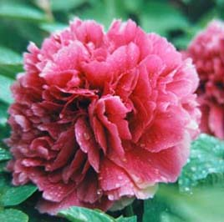
4 | 9
en forme de lotus | en forme circulaire
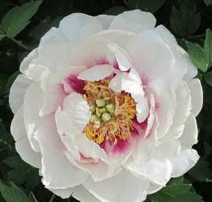 | 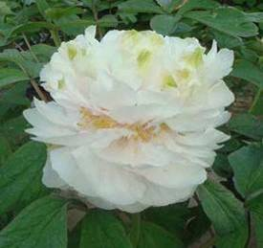
5 | 10
en forme de chrysanthème | en forme de prolifération

Ad. 23 : Fleur : couleur principale
Ad. 24 : Fleur : couleur secondaire

La couleur principale est celle qui occupe la plus grande surface. La couleur secondaire est la couleur qui occupe la deuxième surface la plus grande. Lorsque les surfaces des couleurs principale et secondaire sont trop similaires pour pouvoir déterminer de manière fiable quelle est la couleur qui occupe la plus grande surface, la couleur la plus foncée est considérée comme la couleur principale.

La couleur principale et la couleur secondaire excluent la tache et la couleur basale.

Ad. 25 : Fleur : distribution de la couleur secondaire

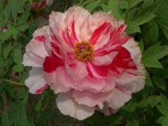 | 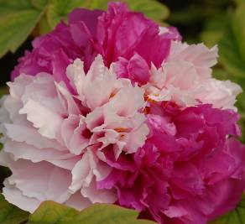 | 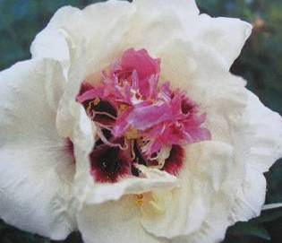
2 | 3 | 4
en bandes | en blocs | au centre

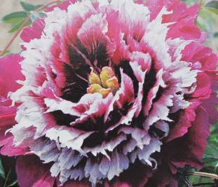 | 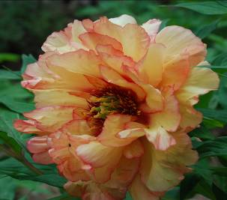
5 | 6
en anneau | au bord

2 : en bandes (La couleur secondaire est liée aux étamines pétaloïdes. Des bandes sont présentes de la base au sommet)
3 : en blocs
4 : au centre
5 : en anneau (sur la plupart des verticilles sauf les verticilles extérieurs, donnant une impression circulaire)
6 : au bord

Ad. 26 : Pétale : forme (à l’exclusion du pétaloïde)

 |  | partie la plus large
 |  | au milieu
large (bas) largeur (rapport longueur/largeur) étroit (élevé) |  | 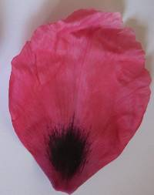  1  elliptique
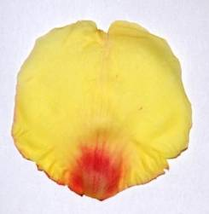
2
circulaire

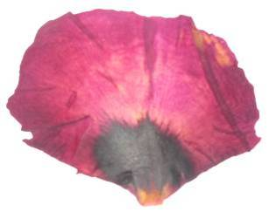
3
aplatie

Ad. 27 : Pétale : incision du sommet (à l’exclusion du pétaloïde)

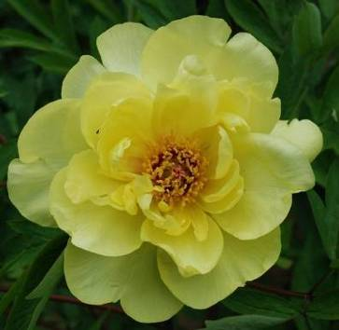 | 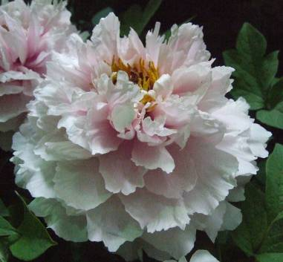 | 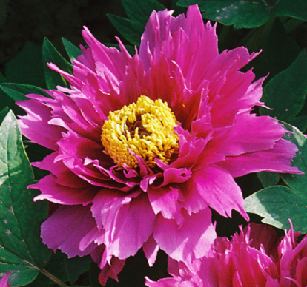
1 | 3 | 5
absente ou très faible | moyenne | très forte

Ad. 28 : Pétale : tache
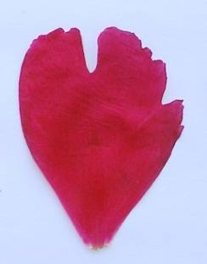 | 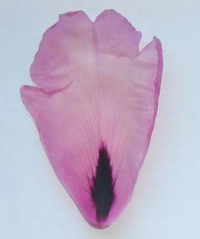
1 | 9
absente | présente

Ad. 29 : Pétale : longueur de la tache

très courte (1) moins de 1/8 de la longueur du pétale

courte (2) 1/8 à 1/4 de la longueur du pétale

moyenne (3) 1/4 à 3/8 de la longueur du pétale

longue (4) 3/8 à 1/2 de la longueur du pétale

très longue (5) plus de la moitié de la longueur du pétale

Ad. 30 : Pétale : largeur de la tache

Par largeur de la tache, on entend la partie la plus large d’une tache.

Ad. 32 : Pétale : ligne blanche au centre de la tache

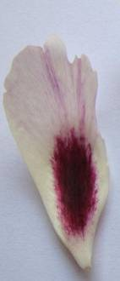 | 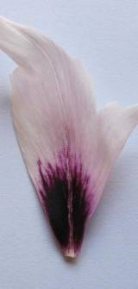 | 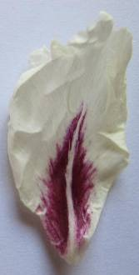
1 | 2 | 3
absente ou très peu nette | modérément nette | très nette

Ad. 35 : Seulement variétés avec étamine pétaloïde : Étamine pétaloïde : type

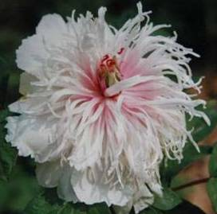 | 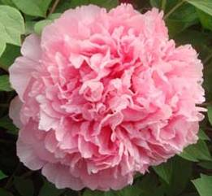
1 | 2
en forme d’étamine | en forme de pétale

Ad. 36 : Seulement variétés avec étamines pétaloïdes : Fleur : netteté des anthères

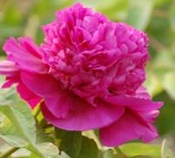 | 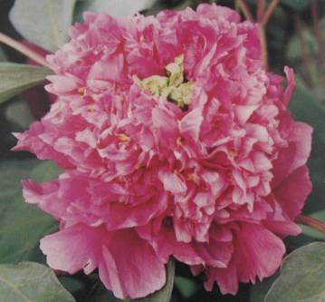 | 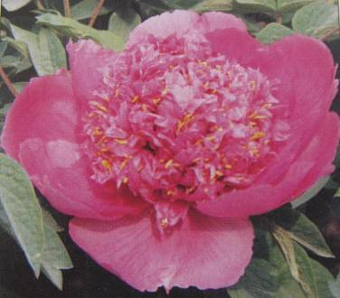
1 | 2 | 3
peu nette | modérément nette | très nette

Ad. 39 : Pistil : ouverture du disque

L’ouverture du disque est déterminée par la visibilité des carpelles.

Fermé : les carpelles sont recouverts complètement par le disque et ne sont pas visibles.
En partie ouvert : les carpelles sont recouverts en partie par le disque et sont en partie visibles.
Complètement ouvert : les carpelles sont recouverts par le disque à la base seulement et complètement exposés.

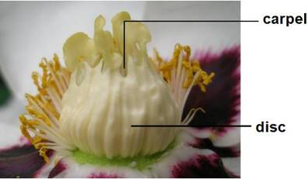  carpelle  disque | 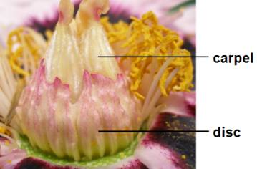  disque  carpelle | 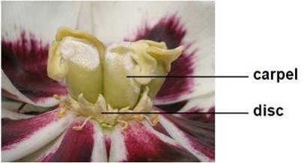  carpelle  disque
1 | 2 | 3
fermé | en partie ouvert | complètement ouvert

Ad. 41 : État charnu du disque

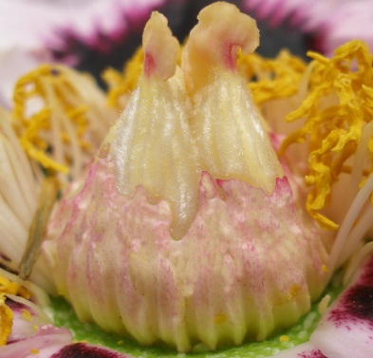 | 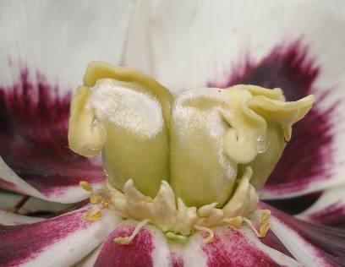 | 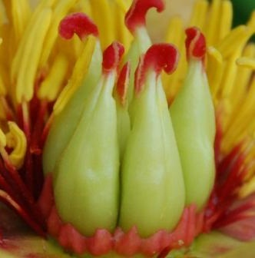
1 | 2 | 3
faible | moyen | fort

Ad. 43 : Pistil pétaloïde

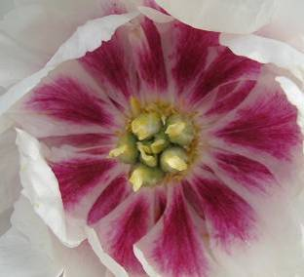 | 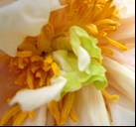
1 | 9
absent | présent

Ad. 44 : Pistil pétaloïde : type

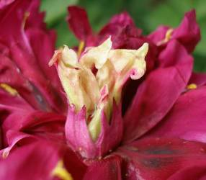 | 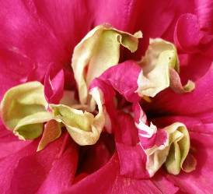 | 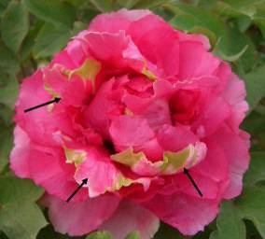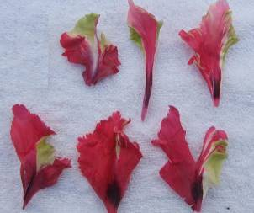
1 | 2 | 3
stigmate seulement | en partie pétaloïde | complètement pétaloïde

Ad. 48 : Plante : position de la fleur par rapport au feuillage

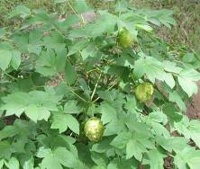 | 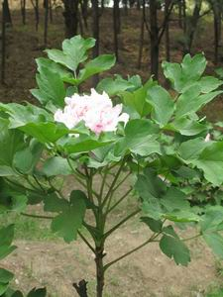 | 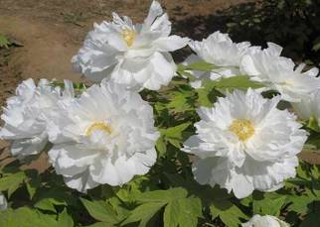
1 | 3 | 5
à l’intérieur | au même niveau ou quasiment au même niveau | au-dessus
Ad. 49 : Époque de début de floraison

La floraison commence lorsque 10% de tous les bourgeons floraux se sont ouverts pendant la première période de floraison.

Bibliographie

Brickell, C., Editor-in Chief, 2003: A-Z Encyclopedia of Garden Plants. The Horticulture Society.

Harding, A., 1993: The Peony. Sagapress/Timber press.

Li Jia -jue, Zhang,Xi-fang, Zhao Xiao-qing, 2011: Tree peony in China. Chinese Encyclopedia Publishing House.

Rogers, A., 1995: Peonies. Timber Press.

Wang Lian-ying, 1997: Pictorial Record of Chinese Tree Peony Varieties. Chinese Forestry Publishing House.

Questionnaire technique

QUESTIONNAIRE TECHNIQUE |  |  |  | Page {x} de {y} |  | Numéro de référence :
 |  |  |  |  |  | Date de la demande :
 |  |  |  |  |  | (réservé aux administrations)
QUESTIONNAIRE TECHNIQUE
à remplir avec une demande de certificat d’obtention végétale

1. Objet du questionnaire technique
1.1 Nom botanique |  |  | Paeonia delavayi Franch. |  |  |  |  |  |  | [ ]
1.2 Nom commun |  |  | Pivoine arbustive
2.1 Nom botanique |  |  | Paeonia jishanensis T. Hong & W. Z. Zhao |  |  |  |  |  | [ ]
2.2 Nom commun
3.1 Nom botanique |  |  | Paeonia ludlowii (Stern & Taylor) D. Y. Hong |  |  |  |  |  | [ ]
3.2 Nom commun
4.1 Nom botanique |  |  | Paeonia ostii T. Hong & J. X. Zhang |  |  |  |  |  | [ ]
4.2 Nom commun
5.1 Nom botanique |  |  | Paeonia qiui Y. L. Pei & D. Y. Hong |  |  |  |  |  | [ ]
5.2 Nom commun
6.1 Nom botanique |  |  | Paeonia rockii (S. G. Haw & Lauener) T. Hong & J. J. Li ex D. Y. Hong |  |  |  |  |  | [ ]
6.2 Nom commun
7.1 Nom botanique |  |  | Paeonia suffruticosa Andrews |  |  |  |  |  | [ ]
7.2 Nom commun |  |  | Pivoine arbustive
2. Demandeur
Nom
Adresse
Numéro de téléphone
Numéro de télécopieur
Adresse électronique
Obtenteur (s’il ne s’agit
pas du demandeur)
3. Dénomination proposée et référence de l’obtenteur
Dénomination proposée
(le cas échéant)

Référence de l’obtenteur
#4. Renseignements sur le schéma de sélection et le mode de multiplication de la variété

4.1 Schéma de sélection

Variété résultant d’une :

4.1.1 Hybridation

a) hybridation contrôlée [ ]
(indiquer les variétés parentales)

(…………………..……………..…) x (……………..…………………..…)
parent femelle parent mâle

b) hybridation à généalogie partiellement inconnue [ ]
(indiquer la ou les variété(s) parentale(s) connue(s))

(…………………..……………..…) x (……………..…………………..…)
parent femelle parent mâle

c) hybridation à généalogie totalement inconnue [ ]

4.1.2 Mutation [ ]
(indiquer la variété parentale)

4.1.3 Découverte et développement [ ]
(indiquer le lieu et la date de la découverte,
ainsi que la méthode de développement)

4.1.4 Autre [ ]
(préciser)

4.2 Méthode de multiplication de la variété

4.2.1 Variétés multipliées par voie végétative [ ]

4.2.2 Autre [ ]
(veuillez préciser)

5. Caractères de la variété à indiquer (le chiffre entre parenthèses renvoie aux caractères correspondants dans les principes directeurs d’examen; prière d’indiquer la note appropriée).

 | Caractères |  |  |  |  |  | Exemples |  |  |  | Note
5.1  (1) | Plante : port
 | dressé |  |  |  |  |  | Kao, Shichifukujin |  |  |  | 1[ ]
 | demi-dressé |  |  |  |  |  | Wu Long Peng Sheng |  |  |  | 2[ ]
 | étalé |  |  |  |  |  | Zhao Fen |  |  |  | 3[ ]
5.2  (6) | Plante : hauteur
 | très basse |  |  |  |  |  |  |  |  |  | 1[ ]
 | très basse à basse |  |  |  |  |  |  |  |  |  | 2[ ]
 | basse |  |  |  |  |  | Shan Hu Tai |  |  |  | 3[ ]
 | basse à moyenne |  |  |  |  |  |  |  |  |  | 4[ ]
 | moyenne |  |  |  |  |  | Kao, Luo Yang Hong |  |  |  | 5[ ]
 | moyenne à haute |  |  |  |  |  |  |  |  |  | 6[ ]
 | haute |  |  |  |  |  | Hanakisoi |  |  |  | 7[ ]
 | haute à très haute |  |  |  |  |  |  |  |  |  | 8[ ]
 | très haute |  |  |  |  |  |  |  |  |  | 9[ ]
5.3  (9) | Feuille : type
 | pennée |  |  |  |  |  |  |  |  |  | 1[ ]
 | bipennée |  |  |  |  |  |  |  |  |  | 2[ ]
 | tripennée |  |  |  |  |  |  |  |  |  | 3[ ]
5.4  (16) | Folioles latérales : profondeur du sinus
 | absente ou très peu profonde |  |  |  |  |  |  |  |  |  | 1[ ]
 | très peu profonde à profonde |  |  |  |  |  |  |  |  |  | 2[ ]
 | peu profonde |  |  |  |  |  |  |  |  |  | 3[ ]
 | peu profonde à moyenne |  |  |  |  |  |  |  |  |  | 4[ ]
 | moyenne |  |  |  |  |  |  |  |  |  | 5[ ]
 | moyenne à profonde |  |  |  |  |  |  |  |  |  | 6[ ]
 | profonde |  |  |  |  |  |  |  |  |  | 7[ ]
 | profonde à très profonde |  |  |  |  |  |  |  |  |  | 8[ ]
 | très profonde |  |  |  |  |  |  |  |  |  | 9[ ]
 | Caractères |  |  |  |  |  | Exemples |  |  |  | Note
5.5  (22) | Fleur : forme
 | en forme unique |  |  |  |  |  | Shu Sheng Peng Mo |  |  |  | 1[ ]
 | en forme d’étamine dorée |  |  |  |  |  | Yao Huang |  |  |  | 2[ ]
 | en forme d’anémone |  |  |  |  |  | Yin Si Guan Ding |  |  |  | 3[ ]
 | en forme de lotus |  |  |  |  |  | Yu Ban Bai |  |  |  | 4[ ]
 | en forme de chrysanthème |  |  |  |  |  | Cong Zhong Xiao, Ru Hua Si Yu |  |  |  | 5[ ]
 | en forme de rose |  |  |  |  |  | Luo Yang Hong |  |  |  | 6[ ]
 | en forme de cercle doré |  |  |  |  |  | Fen Mian Tao Hua |  |  |  | 7[ ]
 | en forme de couronne |  |  |  |  |  | Shou An Hong |  |  |  | 8[ ]
 | en forme circulaire |  |  |  |  |  | Fen Yu Qiu |  |  |  | 9[ ]
 | en forme de prolifération |  |  |  |  |  | Jun Yan Hong, Xian Tao |  |  |  | 10[ ]
5.6 i  (23) | Fleur : couleur principale
 | Code RHS des couleurs (indiquer le numéro de référence)
5.6 ii  (23) | Fleur : couleur principale
 | blanc |  |  |  |  |  |  |  |  |  | 1[ ]
 | vert |  |  |  |  |  |  |  |  |  | 2[ ]
 | jaune |  |  |  |  |  |  |  |  |  | 3[ ]
 | orange |  |  |  |  |  |  |  |  |  | 4[ ]
 | rose |  |  |  |  |  |  |  |  |  | 5[ ]
 | rouge |  |  |  |  |  |  |  |  |  | 6[ ]
 | pourpre |  |  |  |  |  |  |  |  |  | 7[ ]
 | pourpre rouge foncé |  |  |  |  |  |  |  |  |  | 8[ ]
5.7  (28) | Pétale : tache
 | absente |  |  |  |  |  | Zhao Fen |  |  |  | 1[ ]
 | présente |  |  |  |  |  | Luo Yang Hong |  |  |  | 9[ ]
 | Caractères |  |  |  |  |  | Exemples |  |  |  | Note
5.8  (29) | Pétale : longueur de la tache
 | très courte |  |  |  |  |  | Hu Hong |  |  |  | 1[ ]
 | courte |  |  |  |  |  | Luo Yang Hong |  |  |  | 2[ ]
 | moyenne |  |  |  |  |  | Cong Zhong Xiao |  |  |  | 3[ ]
 | longue |  |  |  |  |  | Shu Sheng Peng Mo |  |  |  | 4[ ]
 | très longue |  |  |  |  |  | Zhong Ban Bai |  |  |  | 5[ ]
5.9  (49) | Époque de début de floraison
 | très précoce |  |  |  |  |  |  |  |  |  | 1[ ]
 | très précoce à précoce |  |  |  |  |  |  |  |  |  | 2[ ]
 | précoce |  |  |  |  |  | Huo Lian Jin Dan |  |  |  | 3[ ]
 | précoce à moyenne |  |  |  |  |  |  |  |  |  | 4[ ]
 | moyenne |  |  |  |  |  | Luo Yang Hong |  |  |  | 5[ ]
 | moyenne à tardive |  |  |  |  |  |  |  |  |  | 6[ ]
 | tardive |  |  |  |  |  | High Noon |  |  |  | 7[ ]
 | tardive à très tardive |  |  |  |  |  |  |  |  |  | 8[ ]
 | très tardive |  |  |  |  |  |  |  |  |  | 9[ ]
6. Variétés voisines et différences par rapport à ces variétés

Veuillez indiquer dans le tableau ci-dessous et dans le cadre réservé aux observations en quoi votre variété candidate diffère de la ou des variété(s) voisine(s) qui, à votre connaissance, s’en rapproche(nt) le plus. Ces renseignements peuvent favoriser la détermination de la distinction par le service d’examen.

Dénomination(s) de la ou des variété(s) voisine(s) de votre variété candidate |  | Caractère(s) par lequel ou lesquels votre variété candidate diffère des variétés voisines |  |  | Décrivez l’expression du ou des caractère(s) chez la ou les variété(s) voisine(s) |  |  | Décrivez l’expression du ou des caractère(s) chez votre variété candidate
Exemple |  | Plante : hauteur |  |  | moyenne |  |  | basse
Observations :

#7. Renseignements complémentaires pouvant faciliter l’examen de la variété

7.1 En plus des renseignements fournis dans les sections 5 et 6, existe-t-il des caractères supplémentaires pouvant faciliter l’évaluation de la distinction de la variété?

Oui [ ] Non [ ]

(Dans l’affirmative, veuillez préciser)

7.2 Des conditions particulières sont-elles requises pour la culture de la variété ou pour la conduite de l’examen?

Oui [ ] Non [ ]

(Dans l’affirmative, veuillez préciser)

7.3 Autres renseignements

7.3.1 Principale utilisation

a) plante de jardin [ ]
b) plante en pot [ ]
c) fleur coupée [ ]
d) autre [ ]
(veuillez préciser)

7.3.2 Une image en couleur représentative de la variété doit être jointe au questionnaire technique.

8. Autorisation de dissémination

a) La législation en matière de protection de l’environnement ou de la santé de l’homme et de l’animal soumet-elle la variété à une autorisation préalable de dissémination?

Oui [ ] Non [ ]

b) Dans l’affirmative, une telle autorisation a-t-elle été obtenue?

Oui [ ] Non [ ]

Si oui, veuillez joindre une copie de l’autorisation.

9. Renseignements sur le matériel végétal à examiner ou à remettre aux fins de l’examen

9.1 L’expression d’un ou plusieurs caractère(s) d’une variété peut être influencée par divers facteurs, tels que parasites et maladies, traitement chimique (par exemple, retardateur de croissance ou pesticides), culture de tissus, porte-greffes différents, scions prélevés à différents stades de croissance d’un arbre, etc.

9.2 Le matériel végétal ne doit pas avoir subi de traitement susceptible d’influer sur l’expression des caractères de la variété, sauf autorisation ou demande expresse des autorités compétentes. Si le matériel végétal a été traité, le traitement doit être indiqué en détail. En conséquence, veuillez indiquer ci-dessous si, à votre connaissance, le matériel végétal a été soumis aux facteurs suivants :

a) Micro-organismes (p.ex. virus, bactéries, phytoplasmes) Oui [ ] Non [ ]

b) Traitement chimique (p. ex. retardateur de croissance, pesticides) Oui [ ] Non [ ]

c) Culture de tissus Oui [ ] Non [ ]

d) Autres facteurs Oui [ ] Non [ ]

Si vous avez répondu “oui” à l’une de ces questions, veuillez préciser.

……………………………………………………………....

10. Je déclare que, à ma connaissance, les renseignements fournis dans le présent questionnaire sont exacts :

Nom du demandeur

Signature Date

[Fin du document]

* Ces noms, corrects à la date d’adoption des présents principes directeurs d’examen, peuvent avoir été révisés ou actualisés. [Il est conseillé au lecteur de se reporter au code taxonomique de l’UPOV, sur le site Web de l’UPOV (www.upov.int), pour l’information la plus récente].
# Les autorités peuvent prévoir que certains de ces renseignements seront indiqués dans une section confidentielle du questionnaire technique.
# Les autorités peuvent prévoir que certains de ces renseignements seront indiqués dans une section confidentielle du questionnaire technique.

